Ақмола облысы білім басқармасының Көкшетау қаласы бойынша білім бөлімінің жанындағы Көкшетау қаласының «Мерей» бөбекжайы МКҚК-ң
ӘКІМШІЛІГІ.

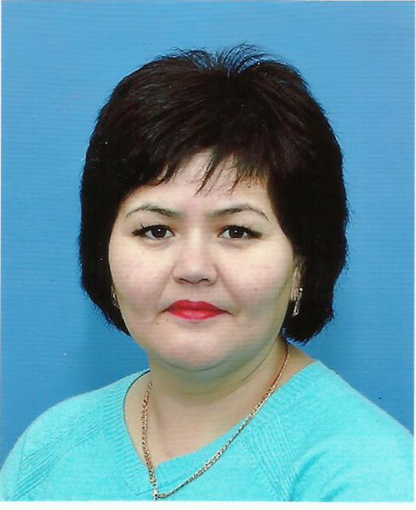 | Бегжанова Г.Р. | Меңгеруші
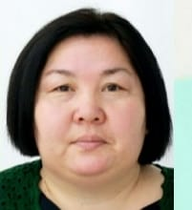 | Туребекова Г.Е. | Әдіскер
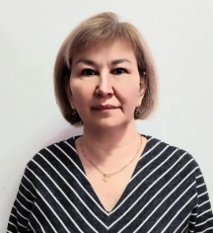 | Мукатова А.К. | Әдіскер
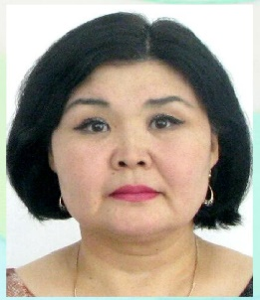 | Есмаганбетова А.К. | шаруашылық жөнінде орынбасары
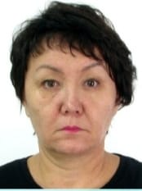 | Ахметова А.М. | Есепші
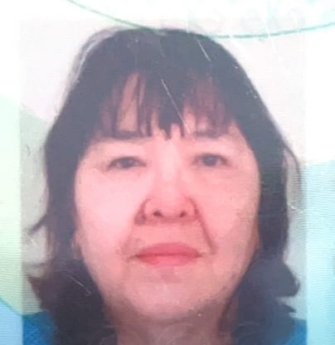 | Рахимжанова С.Е. | Медбике

